**1.Charakterystyka (założenia i wytyczne) modelowanego problemu**

Baza danych powstała w celu usprawnienia działania serwisu rowerowego. Baza ma za zadanie ułatwić pracownikom serwisu dodawanie klientów, wycenę oraz sprzedaż danej usługi. Ponadto baza w znacznym stopniu przyśpiesza czas realizacji usług zleconych przez klienta. Zawiera ona informację o klientach, pracownikach, zamówieniach oraz usługach. Baza złożona jest z 5 tablic.

Założenia bazy:

-Dodawanie klientów

-Pomoc w sprzedaży usług

-Dodawanie pracowników

**2.Analiza wymagań w odniesieniu do projektowanego systemu**

W serwisie rowerowym będą pracować 4 osoby, szef oraz 3 serwisantów. Wszystkie te osoby mają dostęp do bazy. Baza będzie używana na serwerze lokalnym na 2 stanowiskach. Jedno w gabinecie szefa, a drugie w specjalnie przystosowanym miejscu w części serwisowej dla pracowników. Na komputerach będzie zainstalowany system Windows 10. Aby uruchomić i móc korzystać z bazy danych potrzebny jest program Microsoft Access, który też będzie zainstalowany na stanowiskach. Administratorem będzie pracownik firmy z odpowiednimi kompetencjami, który będzie również wdrażał bazę do systemu.

**3.Diagram modelu konceptualnego:**

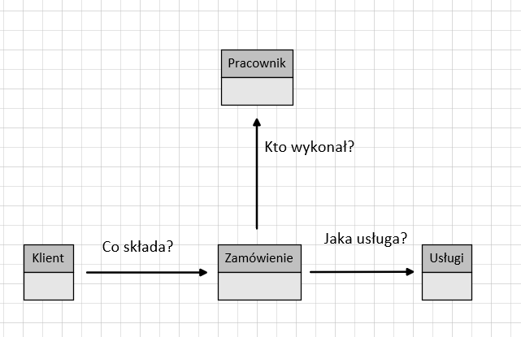

**4. Diagram modelu logicznego:**

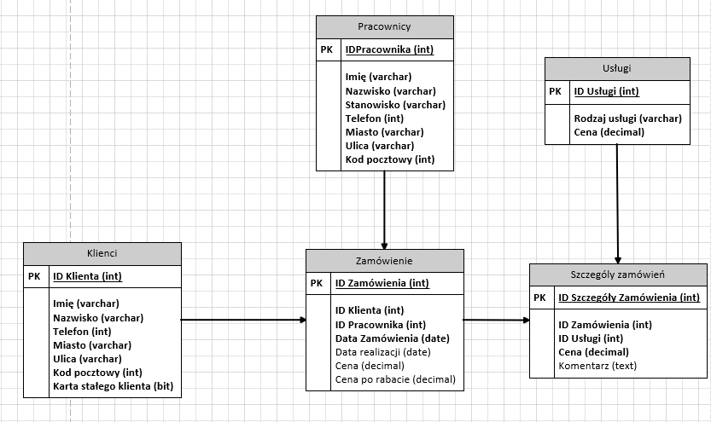

|  |  |
| --- | --- |
| **Tabela Klienci – dodawanie klientów** | |
| **Nazwa atrybutu** | **Opis** |
| IDKlienta | Auto numerowanie |
| Imię | Imię klienta |
| Nazwisko | Nazwisko klienta |
| Telefon | Telefon klienta |
| Miasto | Wprowadzanie miejscowości |
| Ulica | Wprowadzanie nazwy ulicy |
| Kod pocztowy | Wprowadzenie kodu pocztowego |
| Karta stałego klienta | Tak/Nie |

|  |  |
| --- | --- |
| **Tabela Zamówienia – zapisywanie informacji o zamówieniach** | |
| **Nazwa atrybutu** | **Opis** |
| IDZamówienia | Auto numerowanie |
| IDKlienta | ID Klienta z tabeli Klienci |
| IDPracownika | ID Pracownika z tabeli Pracownicy |
| Data zamówienia | Data przyjęcia zamówienia |
| Data realizacji | Data realizacji zamówienia |
| Cena (zł) | Kwota zamówienia w zł |
| Cena po rabacie | Kwota do zapłaty po otrzymanym rabacie |

|  |  |
| --- | --- |
| **Tabela Szczegóły Zamówień – zapisywanie szczegółowych informacji odnośnie zamówienia** | |
| **Nazwa atrybutu** | **Opis** |
| IDSzczegółyZamówień | Auto numerowanie |
| IDZamówienia | ID Zamówienia z tabeli Zamówienia |
| IDUsługi | ID Usługi z tabeli Usługi |
| Cena (zł) | Kwota zamówienia w zł |
| Komentarz | Dodatkowe informacje |

|  |  |
| --- | --- |
| **Tabela Usługi – dodawanie usług** | |
| **Nazwa atrybutu** | **Opis** |
| IDUsługi | Auto numerowanie |
| Rodzaj usługi | Wprowadzenie nazwy usługi |
| Cena (zł) | Cena za usługę w zł |

|  |  |
| --- | --- |
| **Tabela Pracownicy – dodawanie pracowników** | |
| **Nazwa atrybutu** | **Opis** |
| IDPracownika | Auto numerowanie |
| Imię | Imię pracownika |
| Nazwisko | Nazwisko pracownika |
| Stanowisko | Stanowisko |
| Telefon | Telefon pracownika |
| Miasto | Wprowadzanie miejscowości |
| Ulica | Wprowadzenie nazwy ulicy |
| Kod pocztowy | Wprowadzenie kodu pocztowego |

**5.Model fizyczny:**

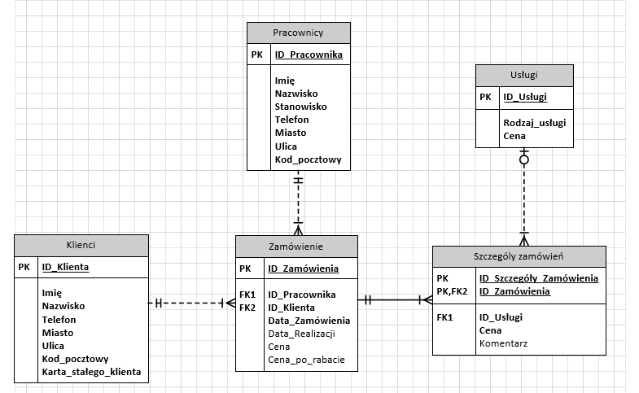

|  |  |  |  |  |
| --- | --- | --- | --- | --- |
| **Tabela Klienci** | | | | |
| **Nazwa pola** | **Relacja** | **Typ relacji** | **Liczebność relacji** | **Typ nadrzędny/podrzędny** |
| Pracownicy | - | - | - | - |
| Zamówienia | + | Nieidentyfikująca  Obowiązkowa | 1: ∞ | Nadrzędny |
| Usługi | - | - | - | - |
| Szczegóły zamówień | - | - | - | - |

|  |  |  |  |  |
| --- | --- | --- | --- | --- |
| **Tabela Pracownicy** | | | | |
| **Nazwa pola** | **Relacja** | **Typ relacji** | **Liczebność relacji** | **Typ nadrzędny/podrzędny** |
| Klienci | - | - | - | - |
| Zamówienia | + | Nieidentyfikująca  Obowiązkowa | 1: ∞ | Nadrzędny |
| Usługi | - | - | - | - |
| Szczegóły zamówień | - | - | - | - |

|  |  |  |  |  |
| --- | --- | --- | --- | --- |
| **Tabela Zamówienia** | | | | |
| **Nazwa pola** | **Relacja** | **Typ relacji** | **Liczebność relacji** | **Typ nadrzędny/podrzędny** |
| Klienci | + | Nieidentyfikująca  Obowiązkowa | 1: ∞ | Podrzędny |
| Pracownicy | + | Nieidentyfikująca  Obowiązkowa | 1: ∞ | Podrzędny |
| Usługi | - | - | - | - |
| Szczegóły zamówień | + | Identyfikująca  Obowiązkowa | 1: ∞ | Podrzędny |

|  |  |  |  |  |
| --- | --- | --- | --- | --- |
| **Tabela Szczegóły zamówień** | | | | |
| **Nazwa pola** | **Relacja** | **Typ relacji** | **Liczebność relacji** | **Typ nadrzędny/podrzędny** |
| Klienci | - | - | - | - |
| Pracownicy | - | - | - | - |
| Usługi | + | Nieidentyfikująca  Obowiązkowa | 1: ∞ | Podrzędny |
| Zamówienia | + | Identyfikująca  Obowiązkowa | 1: ∞ | Nadrzędny |

|  |  |  |  |  |  |
| --- | --- | --- | --- | --- | --- |
| **Tabela Usługi** | | | | | |
| **Nazwa pola** | **Relacja** | **Typ relacji** | **Liczebność relacji** | **Typ nadrzędny/podrzędny** |
| Pracownicy | - | - | - | - |
| Zamówienia | - | - | - | - |
| Klienci | - | - | - | - |
| Szczegóły zamówień | + | Nieidentyfikująca  Obowiązkowa | 1: ∞ | Nadrzędny |

**6.Reguła biznesowa**

W bazie zastosowaliśmy jedną regułę biznesową. Jeżeli klient posiada kartę stałego klienta to otrzymuje rabat w wysokości 10%. Cena po rabacie jest automatycznie aktualizowana po prowadzeniu wartości w polu cena w formularzu zamówienia. W celu implementacji tej reguły napisaliśmy makro które sprawdza czy klient posiada kartę stałego klienta i w razie konieczności wykonuje odpowiednie operacje.

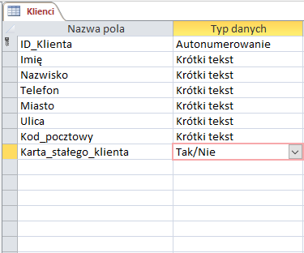

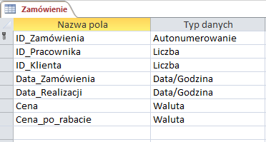

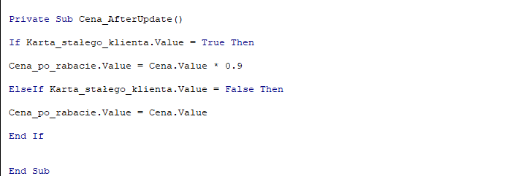

**7. Normalizacja**

**Baza danych jest w pierwszej postaci normalnej** ponieważ żadna tabela nie zawiera powtarzających się grup informacji.

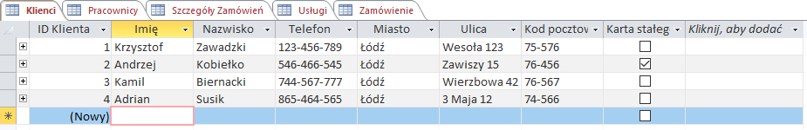

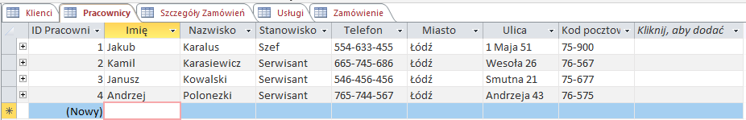

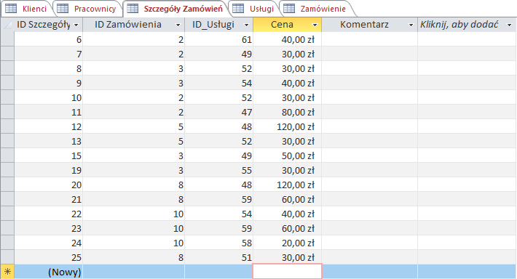

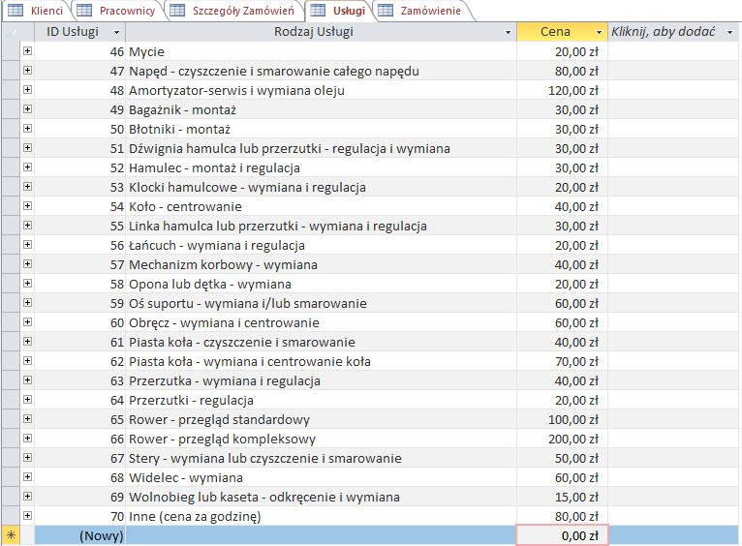

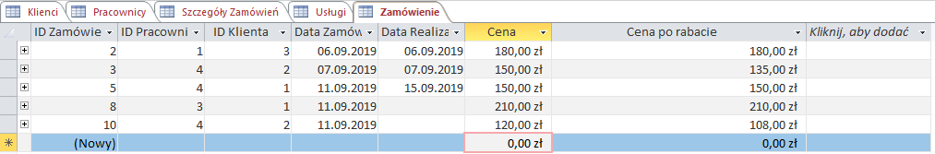

**Baza jest w drugiej postaci normalnej ponieważ:**

- jest w pierwszej postaci normalnej

- atrybuty nie wchodzące w skład kluczy kandydujących są w pełni zależne funkcyjnie od wszystkich kluczy kandydujących tej relacji.

Np. osobna tabela szczegóły zamówienia gdzie znajduje się IDZamówienia zamiast szczegółów zamówienia w tabeli zamówienia





**Baza danych jest w trzeciej postaci normalnej ponieważ:**

- jest w drugiej postaci normalnej oraz

- żaden atrybut spoza klucza kandydującego nie jest przechodnio zależny funkcyjnie od jakiegokolwiek klucza kandydującego tej relacji.

Np. w tabeli Szczegóły Zamówień zamiast pola usługa jest tabela o nazwie usługi gdzie są przechowywane wszystkie usługi.

**8. Integralność danych**

W bazie w poszczególnych polach wymusiliśmy maski w celu integralności oraz spójności danych.

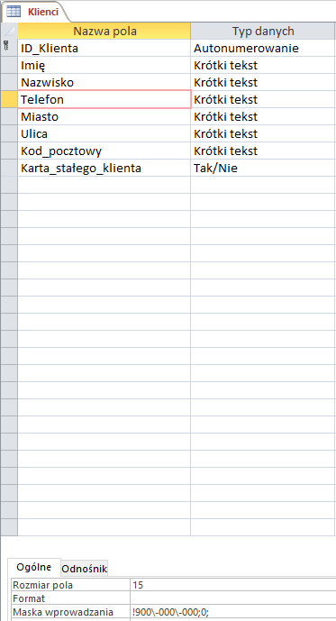

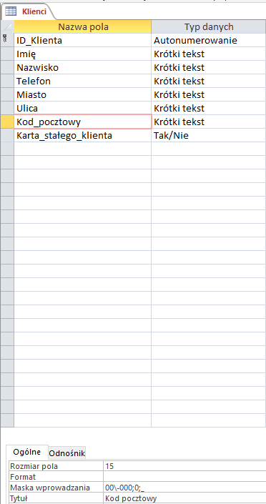

Użyte zostały również pola kombi w celu uniknięcia wprowadzenia niewłaściwych danych

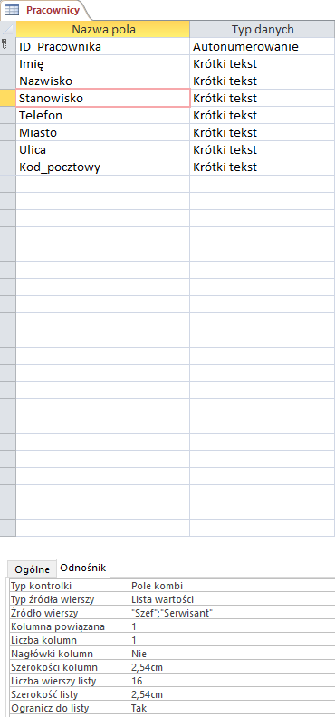

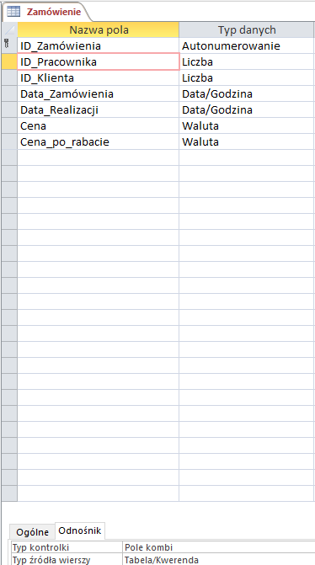

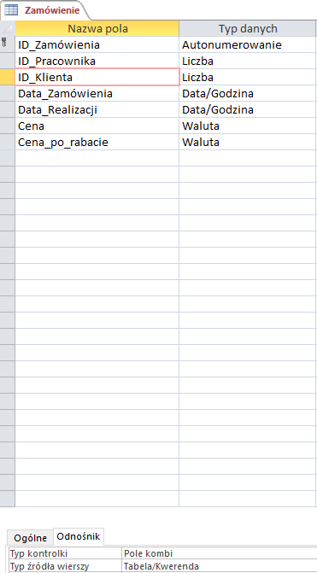

**9. Denormalizacja**

Baza danych przeszła proces denormalizacji w niektórych miejscach w celu większej przejrzystości i ułatwienia korzystania z niej użytkownikowi.

Na przykład:



Przy tabelach Klienci oraz Pracownicy nie utworzyliśmy osobnej tabeli o nazwie Adres.

**10.Kwerendy**

Kwerenda nr.1 Wyświetla kwoty zamówień

Kod SQL:

SELECT ID_Zamówienia, SUM (CENA) AS [CENA ZAMÓWIENIA]

FROM [Szczegóły zamówień]

GROUP BY ID_Zamówienia;

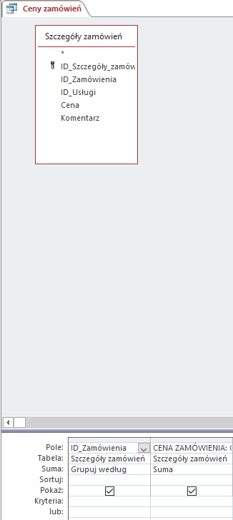

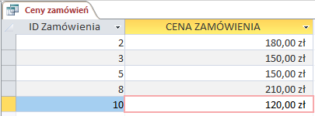

Kwerenda nr.2 Wyświetla ilość wykonanych zamówień przez pracownika.

Kod SQL:

SELECT DISTINCTROW Pracownicy.ID_Pracownika, Pracownicy.Imię, Pracownicy.Nazwisko, Count(*) AS [Ilość wykonanych zamówień]

FROM Pracownicy INNER JOIN Zamówienie ON Pracownicy.[ID_Pracownika] = Zamówienie.[ID_Pracownika]

GROUP BY Pracownicy.ID_Pracownika, Pracownicy.Imię, Pracownicy.Nazwisko;

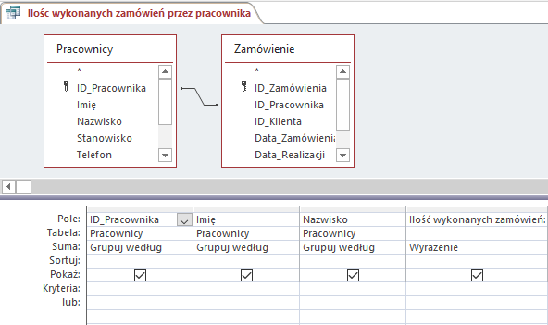

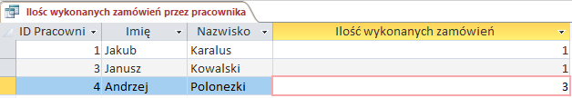

Kwerenda nr.3 wyświetla klientów, którzy posiadają karty stałego klienta.

Kod SQL:

SELECT *

FROM KLIENCI

WHERE [Karta_stałego_klienta] = TRUE;

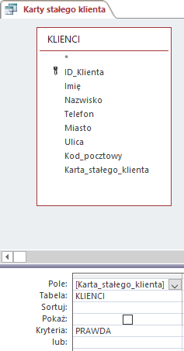

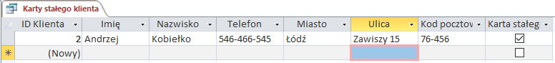

Kwerenda nr.4 wyświetla kwoty zamówień przez klientów

Kod SQL:

SELECT DISTINCTROW Klienci.Imię, Klienci.Nazwisko, Sum(Zamówienie.[Cena_po_rabacie]) AS [Łączna kwota zamówień]

FROM Klienci INNER JOIN Zamówienie ON Klienci.[ID_Klienta] = Zamówienie.[ID_Klienta]

GROUP BY Klienci.ID_Klienta, Klienci.Imię, Klienci.Nazwisko;

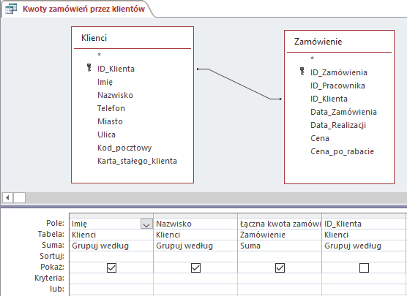

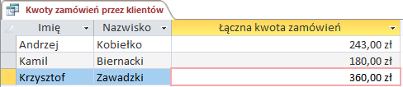

Kwerenda nr.5 wyświetla usługi sortując ceny od najwyższej do najniższej.

Kod SQL

SELECT Usługi.[ID_Usługi], Usługi.[Rodzaj_usługi], Usługi.[Cena]

FROM Usługi

ORDER BY Usługi.[Cena] DESC;

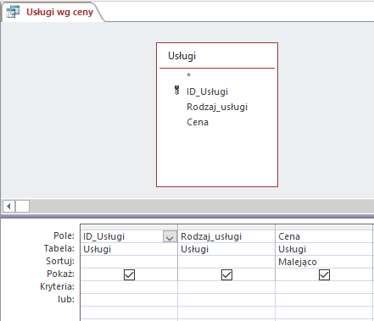

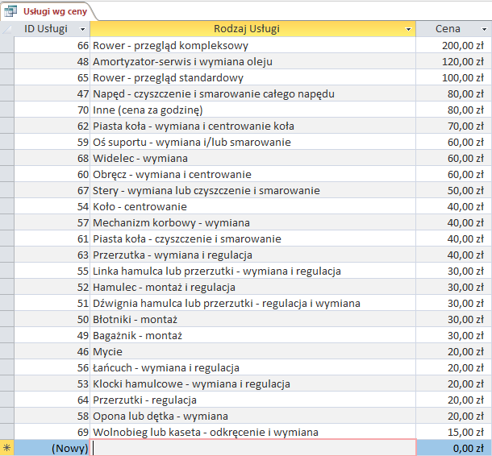

Kwerenda nr.6 wyświetla wszystkie usługi w kolejności alfabetycznej.

Kod SQL:

SELECT Usługi.[ID_Usługi], Usługi.[Rodzaj_usługi], Usługi.[Cena]

FROM Usługi

ORDER BY Usługi.[Rodzaj_usługi];

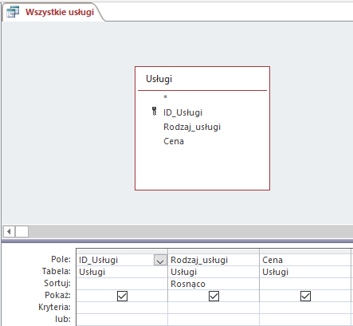

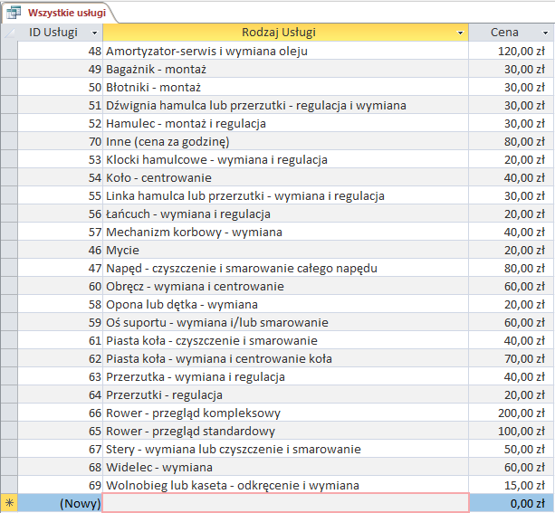

**11. Projekt wykorzystanych makr.**

1.Autoexec – po uruchomieniu bazy danych makro powoduje automatyczne otwarcie formularza o nazwie „Strona główna”.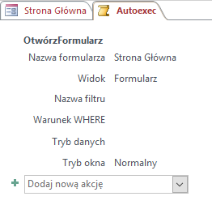

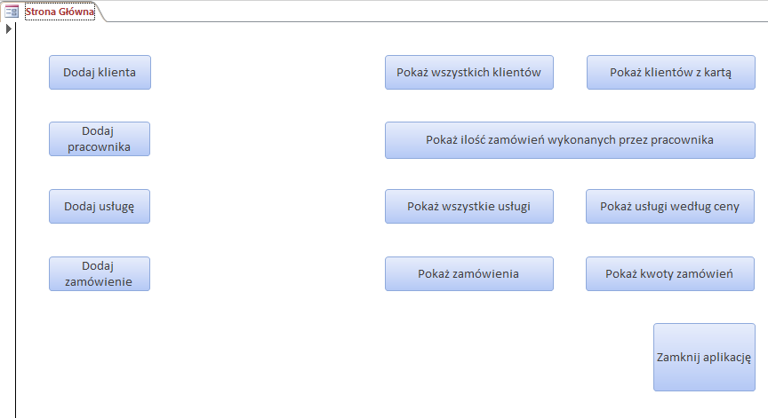

2. Makro sprawdzające warunek i w razie konieczności obliczające cenę po rabacie.****

Przykład

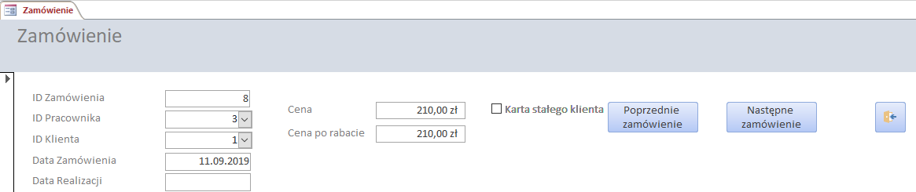

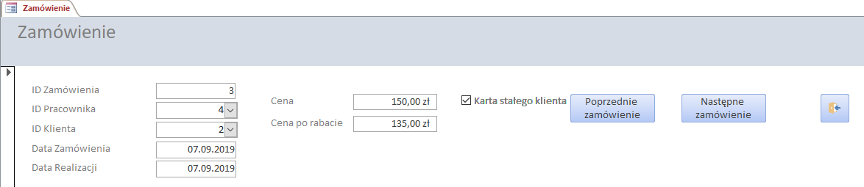

**12.Przewodnik po bazie serwisu rowerowego**

Po otworzeniu pliku „Serwis Rowerowy” ukazuje nam się „Strona Główna” dzięki której mamy możliwość zarządzania bazą.

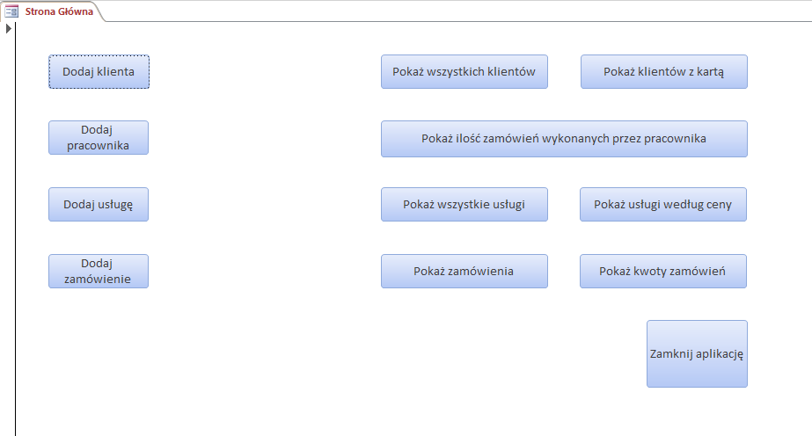

1. W celu dodania lub zmiany danych klienta należy wcisnąć przycisk „Dodaj klienta”
2. W celu dodania lub zmiany danych pracownika należy wcisnąć przycisk „Dodaj pracownika”
3. W celu dodania lub zmiany usługi należy wcisnąć przycisk „Dodaj usługę”
4. W celu dodania lub zmiany danych w zamówieniu należy wcisnąć przycisk „Dodaj zamówienie”
5. W celu pokazania wszystkich naszych klientów należy wcisnąć przycisk „Pokaż wszystkich klientów”
6. W celu pokazania wszystkich naszych klientów należy wcisnąć przycisk „Pokaż wszystkich klientów”
7. W celu pokazania klientów, którzy posiadają kartę stałego klienta uprawniających do zniżek należy wcisnąć przycisk „Pokaż klientów z kartą”
8. W celu pokazania pracowników i ich ilości wykonania zamówień należy wcisnąć przycisk „Pokaż ilość zamówień wykonanych przez pracownika”
9. W celu pokazania wszystkich usług należy wcisnąć przycisk „Pokaż wszystkie usługi”
10. W celu pokazania wszystkich usług według ceny zaczynając od najdroższej należy wcisnąć przycisk „Pokaż usługi według ceny”
11. W celu pokazania wszystkich zamówień należy wcisnąć przycisk „Pokaż zamówienia”
12. W celu pokazania łącznej kwoty ze wszystkich zamówień które zlecił dany klient należy wcisnąć przycisk „Pokaż kwoty zamówień”
13. Aby zamknąć aplikację należy wcisnąć przycisk „Zamknij aplikację”

Formularz „Klienci”

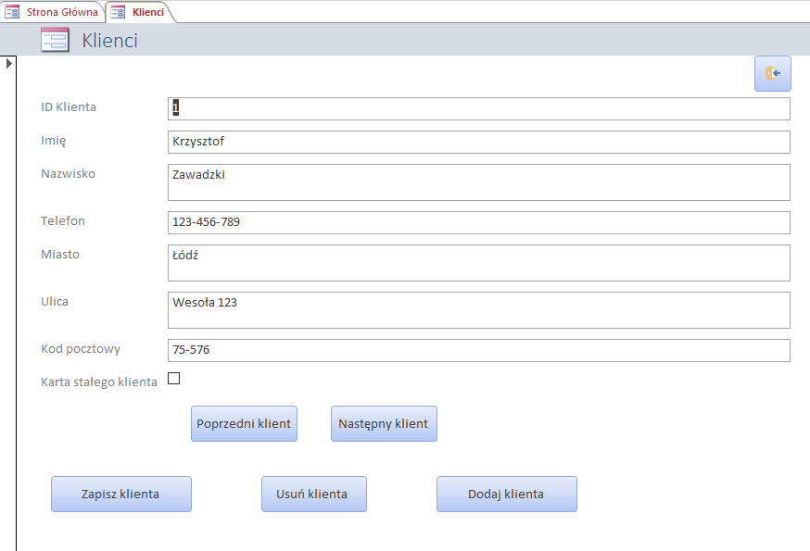

Aby dodać klienta:

1. Naciśnij przycisk „Dodaj klienta”
2. W polu „Imię” podaj imię klienta
3. W polu „Nazwisko” podaj nazwisko klienta
4. W polu „Telefon” podaj telefon klienta
5. W polu „Miasto” podaj miasto zamieszkania klienta
6. W polu „Ulica” podaj ulicę oraz nr domu/nr mieszkania zamieszkania klienta
7. W polu „Kod pocztowy” podaj kod pocztowy miasta klienta
8. Jeśli klient posiada kartę stałego klienta proszę zaznaczyć punkt obok „Karta stałego klienta”
9. Kliknij przycisk „Zapisz klienta”

Aby usunąć klienta:

1. Za pomocą przycisków nawigacyjnych należy odnaleźć klienta, którego chcemy usunąć
2. Kliknij przycisk „Usuń klienta”

Aby edytować istniejące dane klienta:

1. Za pomocą przycisków nawigacyjnych należy odnaleźć klienta, którego dane chcemy edytować
2. Zmień wartości, które tego wymagają
3. Kliknij przycisk „Zapisz klienta”

Przycisk z ikoną drzwi, powoduje zamknięcie formularza

Formularz „Pracownicy” 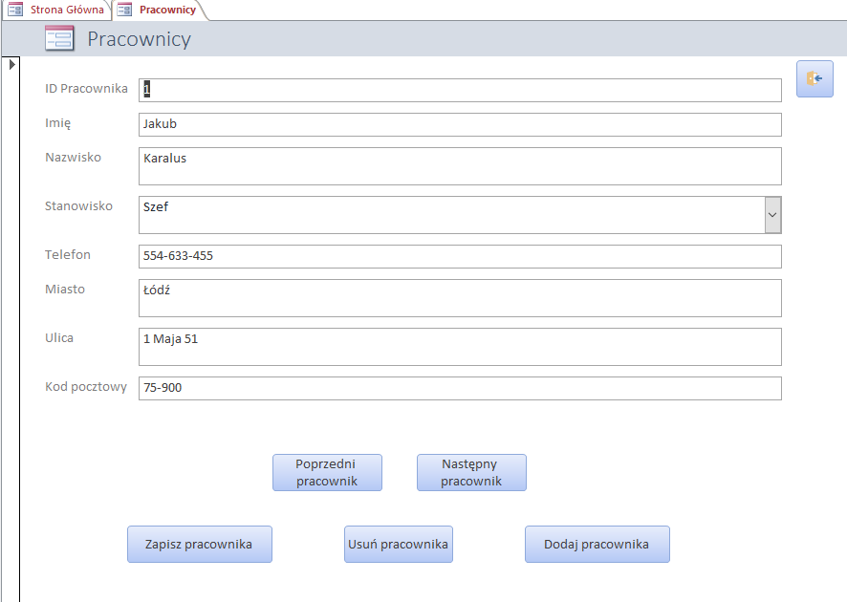

Aby dodać pracownika:

1. Naciśnij przycisk „Dodaj pracownika”
2. W polu „Imię” podaj imię pracownika
3. W polu „Nazwisko” podaj nazwisko pracownika
4. W polu „Stanowisko” wybierz z podanych możliwości interesującą nas wartość
5. W polu „Telefon” podaj telefon pracownika
6. W polu „Miasto” podaj miasto zamieszkania pracownika
7. W polu „Ulica” podaj ulicę oraz nr domu/nr mieszkania zamieszkania pracownika
8. W polu „Kod pocztowy” podaj kod pocztowy miasta pracownika
9. Kliknij przycisk „Zapisz pracownika”

Aby usunąć pracownika:

1. Za pomocą przycisków nawigacyjnych należy odnaleźć pracownika, którego chcemy usunąć
2. Kliknij przycisk „Usuń klienta”

Aby edytować istniejące dane klienta:

1. Za pomocą przycisków nawigacyjnych należy odnaleźć pracownika, którego dane chcemy edytować
2. Zmień wartości, które tego wymagają
3. Kliknij przycisk „Zapisz pracownika”

Przycisk z ikoną drzwi, powoduje zamknięcie formularza

Formularz „Usługi”

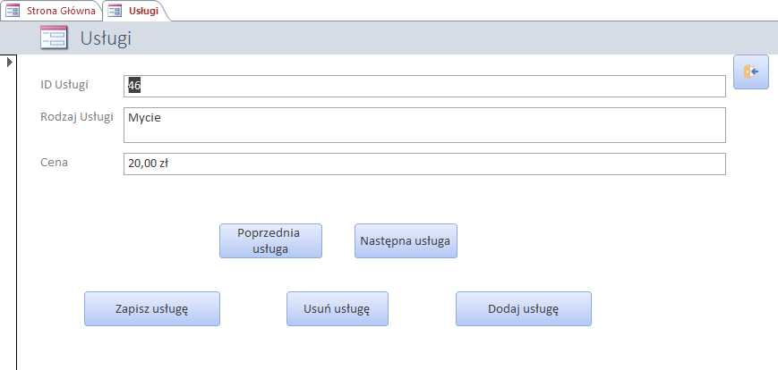

Aby dodać usługę:

1. Naciśnij przycisk „Dodaj usługę”
2. W polu „Rodzaj Usługi” wpisz rodzaj usługi jaki chcemy dodać
3. Kliknij przycisk „Zapisz usługę”

Aby usunąć usługę:

1. Za pomocą przycisków nawigacyjnych należy odnaleźć usługę, którą chcemy usunąć
2. Kliknij przycisk „Usuń usługę”

Aby edytować istniejące dane usługi:

1. Za pomocą przycisków nawigacyjnych należy odnaleźć usługę, którą chcemy edytować
2. Zmień wartości, które tego wymagają
3. Kliknij przycisk „Zapisz usługę”

Przycisk z ikoną drzwi, powoduje zamknięcie formularza

Formularz „Zamówienie”

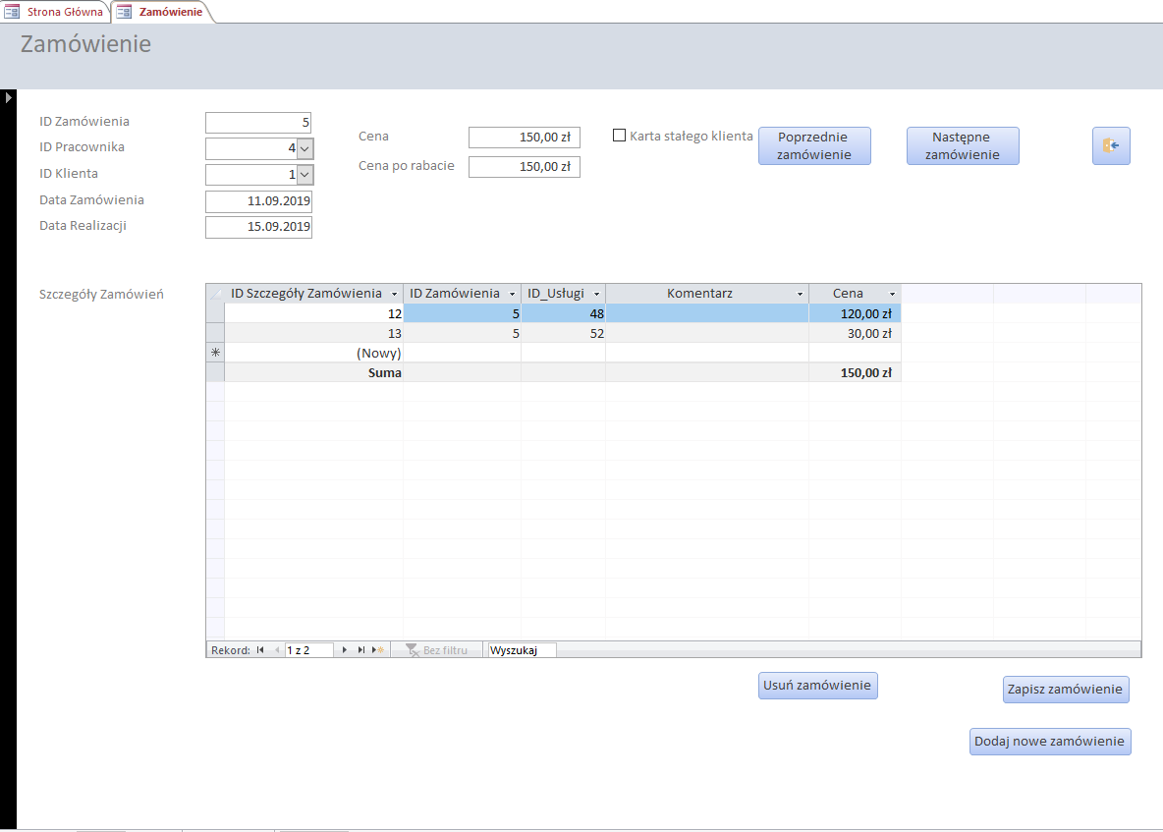Aby dodać zamówienie:

1. Naciśnij przycisk „Dodaj nowe zamówienie”
2. W polu „ID Pracownika” wybierz z listy, pracownika, który ma być odpowiedzialny za zamówienie
3. W polu „ID Klienta” wybierz z listy klienta, który składa zamówienie
4. W polu „Data Zamówienia” podaj dzień w którym zamówienie zostało złożone przez klienta
5. W polu „Data Realizacji” podaj dzień w którym zamówienie będzie gotowe do odebrania (nie wymagane)
6. W arkuszu „Szczegóły zamówień” w polu „ID_Usługi” należy podać usługę jaka ma się znaleźć w zamówieniu (można podać kilka w osobnych wierszach) oraz ewentualny komentarz do zamawianej usługi
7. W polu „Cena” podaj cenę zamówienia
8. Kliknij przycisk „Zapisz zamówienie”

Aby usunąć zamówienie:

1. Za pomocą przycisków nawigacyjnych należy odnaleźć zamówienie, które chcemy usunąć
2. Kliknij przycisk „Usuń zamówienie”

Aby edytować istniejące dane zamówienia:

1. Za pomocą przycisków nawigacyjnych należy odnaleźć zamówienie, które chcemy edytować
2. Zmień wartości, które tego wymagają
3. Kliknij przycisk „Zapisz zamówienie”

Raport „Ilość zamówień”

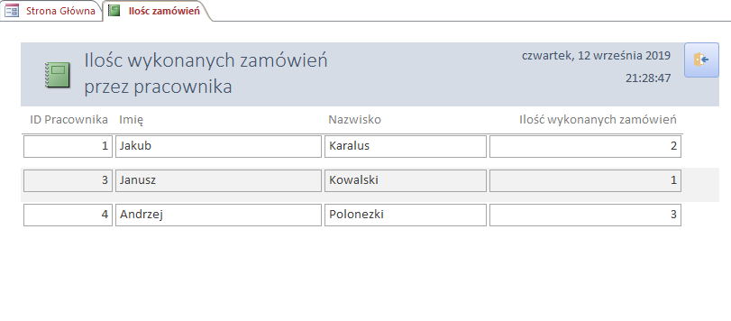Raport pokazuje ilość wykonanych zamówień przez pracowników.

Raport „Karty stałego klienta”

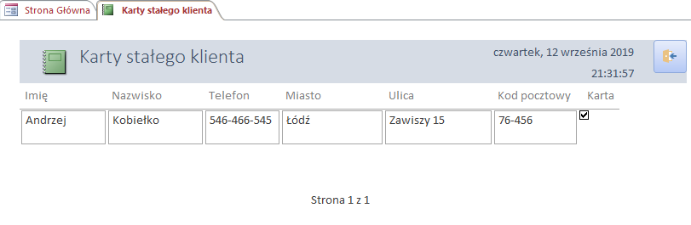Raport pokazuje wszystkich klientów którzy posiadają kartę stałego klienta.

Raport „Kwoty zamówień”

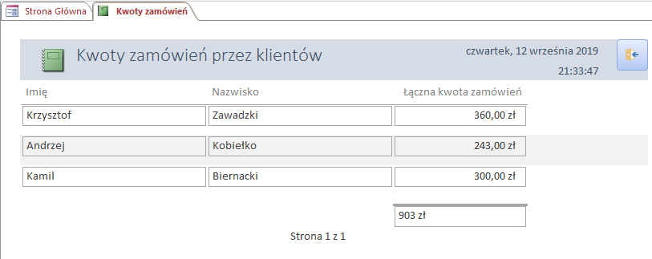

Raport pokazuje imię i nazwisko klientów oraz ich łączną kwotę zamówień.

Raport „Raport klienci” 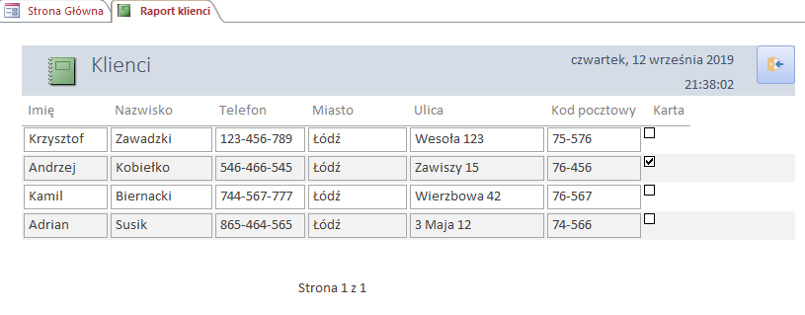Raport pokazuje wszysktich klientów oraz ich dane.

Raport „Raport zamówienia”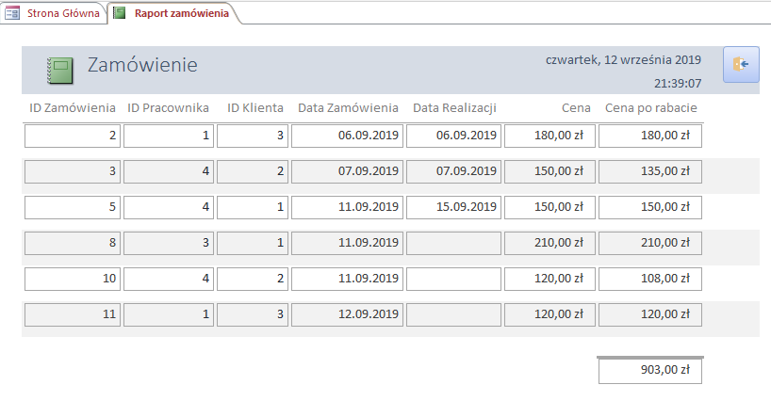

Raport pokazuje wszystkie zamówienia oraz łączne dochody.

**13. Podsumowanie i wnioski końcowe**

Baza danych może zostać rozbudowana o dodatkowe tabele i formularze w przypadku chęci sprzedaży asortymentu rowerowego. Jeżeli właściciel serwisu będzie chciał w przyszłości otworzyć kolejny punkt serwisowy/sprzedaży należy rozbudować tabelę Klienci o dodatkowe pola oraz dodać nowe tabele.